A tojás csomagolóhelyi ára 65 százalékkal haladja meg az egy évvel korábbit
Az Európai Bizottság adatai alapján az unióban az étkezési tojás csomagolóhelyi ára 246,58 euró/100 kilogramm volt 2023 első harminc hetében, 43,8 százalékkal múlta felül az előző év azonos időszakának árát.
Az AKI PÁIR adatai szerint Magyarországon a ketreces tartásból származó étkezési tojás (M+L) csomagolóhelyi ára 61,25 forint/darab volt 2023 első harminc hetében, ami 65 százalékkal haladta meg a 2022. év azonos időszakának átlagárát. Ezen belül az M méretosztályú, dobozos tojás csomagolóhelyi ára 66,4 százalékkal 64,06 forint/darabra, az L méretosztályú, dobozos tojásé 67,4 százalékkal 73,98 forint/darabra nőtt. Az M-es tálcás tojás csomagolóhelyi ára 66,5 százalékkal 56,97 forint/darabra, az L-es tálcás tojásé 62,3 százalékkal 60,9 forint/darabra emelkedett ugyanekkor. A mélyalmos étkezési tojás (M+L) csomagolóhelyi ára 69,52 forint/darab volt 2023 első harminc hetében, ami 70,4 százalékkal haladta meg a 2022. év azonos időszakának átlagárát.
A visegrádi országokban a tojás heti csomagolóhelyi értékesítési ára a csatolt ábrának megfelelően alakult.
További információk e témában az Agrárpiaci jelentések – Baromfi című kiadványunkban olvashatók, mely innen érhető el: 15. szám.
Sajtókapcsolat:
- +36 1 217 1011
- aki@aki.gov.hu
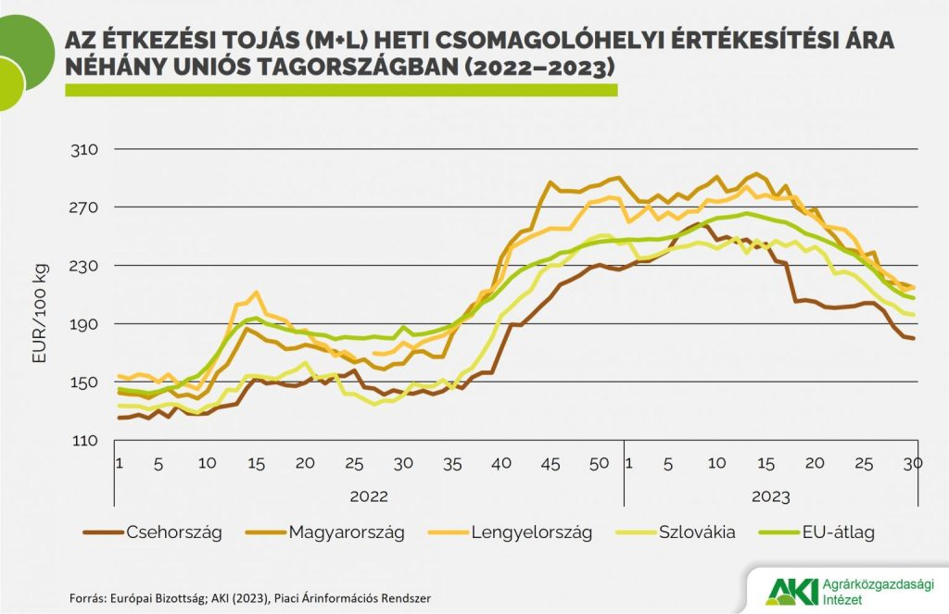 | © Agrárközgazdasági Intézet
Eredeti tartalom: Agrárközgazdasági Intézet
Továbbította: Helló Sajtó! Üzleti Sajtószolgálat
Ez a sajtóközlemény a következő linken érhető el:

